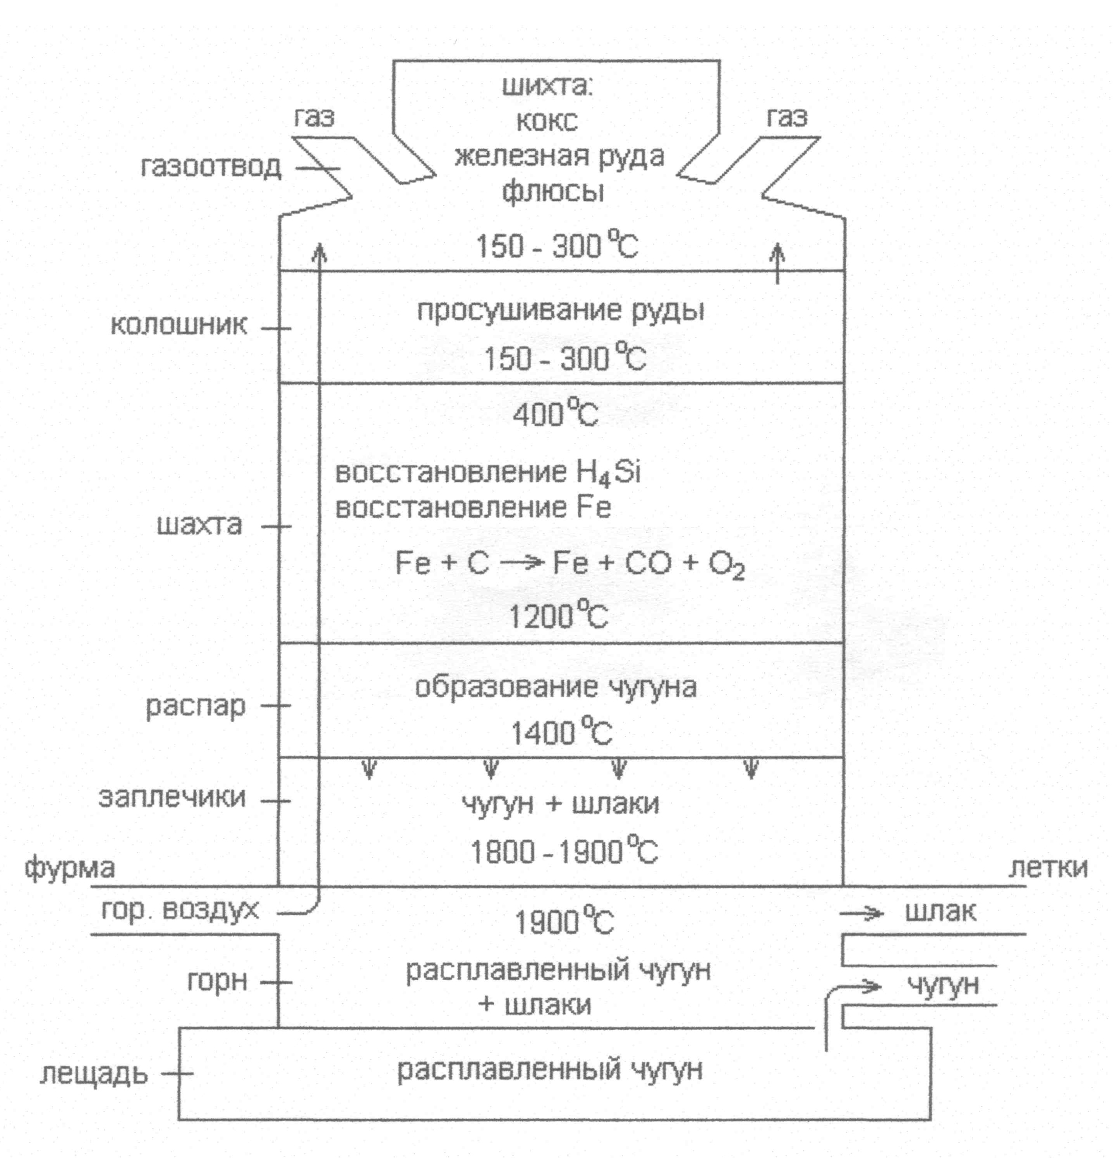
22

СХЕМА ДОМЕННОГО ПРОИЗВОДСТВА ЧУГУНА

